

**西辰IPD委员会**

**西辰IPD流程指南**

|  |  |  |  |
| --- | --- | --- | --- |
| 制定机构 | 编辑人 | 修订时间 | 版本号 |
| Ipd委员会 | 刘洪江 | 2019年1月20日 | 1.0 |
| Ipd委员会 | 刘洪江 | 2019年2月28日 | 2.0 |

**目录**

第一章 序言 1

第二章 概述 2

2.1 IPD流程模型概述 2

2.2 IPD团队结构 3

2.3 PDT核心组 5

第三章 IPD 流程概述 7

3.1 IPD 流程简介 7

3.2 需求管理流程 7

3.2.1 需求收集 8

3.2.2 需求分析 8

3.2.3 需求分发 9

3.3 产品路线规划流程 10

3.3.1 新产品客户定位 10

3.3.2 新产品功能需求确定 10

3.3.3 新产品技术需求确定 11

3.3.4 研发项目立项书 11

3.4 产品开发流程 11

3.4.1 概念阶段 11

3.4.2 计划阶段 11

3.4.3 开发阶段 12

3.4.4 验证阶段 12

3.4.5 发布与生命周期 12

3.5 技术研发流程 12

3.5.1 技术立项 12

3.5.2 开发阶段 12

3.5.3 验证阶段 13

3.5.4 发布及成果化 13

第五章 输出物及评审点 14

第六章 考核 15

6.1 明确责任对象 15

6.2 考核 15

6.2.1 考核 15

6.2.2 原则 16

6.3 结果运用 16

# 序言

《西辰IPD流程指南》主要是针对产品开发团队（PDT）开发的（广义的产品涉及用户需求的全领域，开发团队包括市场、产品、技术、运维等角色），旨在给他们提供一份运作参考资料。另外，它的目标读者还包括职能部门管理人员，目的是使他们和PDT更加明确了解彼此之间应尽的义务。

《指南》参考业内成功、成熟经验，结合我公司的实际情况进行裁剪和适应性改造而成。

《指南》记录了IPD流程的范围、输入、主要活动、输出、活动流程图以及PDT经理、PDT核心组成员和扩展组成员在IPD流程中的角色与职责。指南还论述了IPD的整体管理结构，包括IPD委员会（将IPMT做适应性改造而成），PDT及功能部门经理间的关系。

IPD委员会利用这份材料，帮助他们的引导、培训以及流程开发工作。所有PDT经理和PDT核心组成员在加入产品开发项目之前，都必须阅读这份材料。考虑到读者的不同需要，指南中对角色与职责的介绍是按照各个阶段组织的。

# 概述

## IPD流程模型概述

IPD流程（集成产品开发）是种一致的、规范的方法。它通过里程碑进行管理，只在这些里程碑更改需求和方向。

为了保证能够根据明确的市场需求，在保证质量的基础上将合适的产品包在合适的时间推向市场，将投资决策任命一个PDT来完成这项工作。IPD的目的在于使产品包（产品开发团队对客户或下游环节节交付的统称，是广义的产品）开发的时候，更加关注于市场信息和客户需求。

IPD还会通过基于事件的评审做出产品开发决策。这些叫做决策评审点（DCP）的评审，为在概念、计划和验证阶段结束时的决策提供了明确、一致和有效的流程支持。决策评审点（DCP）除了对项目进展进行监控以外，还可以使IPD委员会向PDT提供一致的指导。PDT要为决策评审准备材料，给IPD委员会提供必要的信息，使他们能够快速明确地做出继续/终止/重新确定方向的决策。如果IPD委员会做出“继续”的决策，就意味着PDT可以进入到开发的下一个阶段。“终止”意味着项目被取消，所有与项目相关的工作必须停止，项目组的成员需要进行重新分配。“重新确定方向”要求PDT关注比原来更大或更小的项目范围。

结合西辰公司的实际情况，对IPD的流程进行适应性改造。将市场管理流程简化后纳入到IPD流程中统一管理，由PDT项目组负责市场管理流程的输出。西辰IPD流程模型如下图所示：

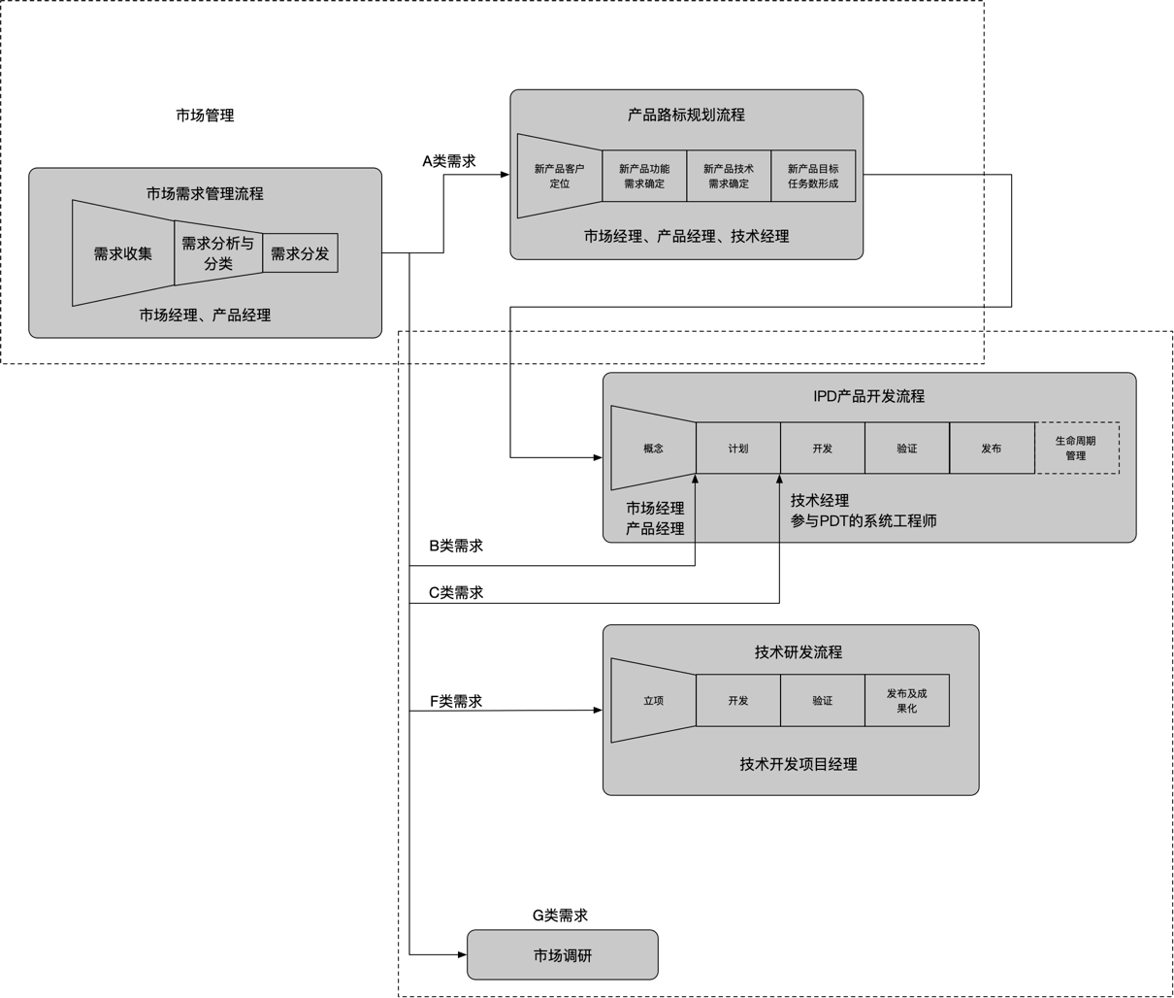图2-1

A类需求：新产品开发需求；

B类需求：老产品详细设计更改需求；

C类需求：老产品实现路径更改需求；

F类需求：技术开发需求；

G类需求：需要重新调研或认证的需求或新概念。

## IPD团队结构

将产品推向市场需要许多部门的参与，如开发、市场、产品和其他部门。项目成功的关键是使用一种正式的跨功能部门团队结构，从各主要功能部门派代表到这个团队。跨功能部门的团队将重心从单个功能部门（例如：市场或开发）转移到产品线或项目。这种方式被称为“基于项目的业务模型”。团队成员将本部门的专业知识带到项目组，而且他们所代表的功能领域将成为支撑项目组工作的中流砥柱。

在这种跨功能部门的团队设置中，所有团队成员对共同的目标做出承诺。个人的成功与团队的成功是联系在一起的。团队成员共同的努力是保证跨功能部门团队顺利和成功运作的关键。

这些团队成员应该具备良好的技能——技术或功能领域的专门知识，解决问题和进行决策的技能，处理人际问题的技能，如富有冒险精神，能够提出建设性的批评，客观地处理问题，能够主动倾听问题并愿意提供支持。

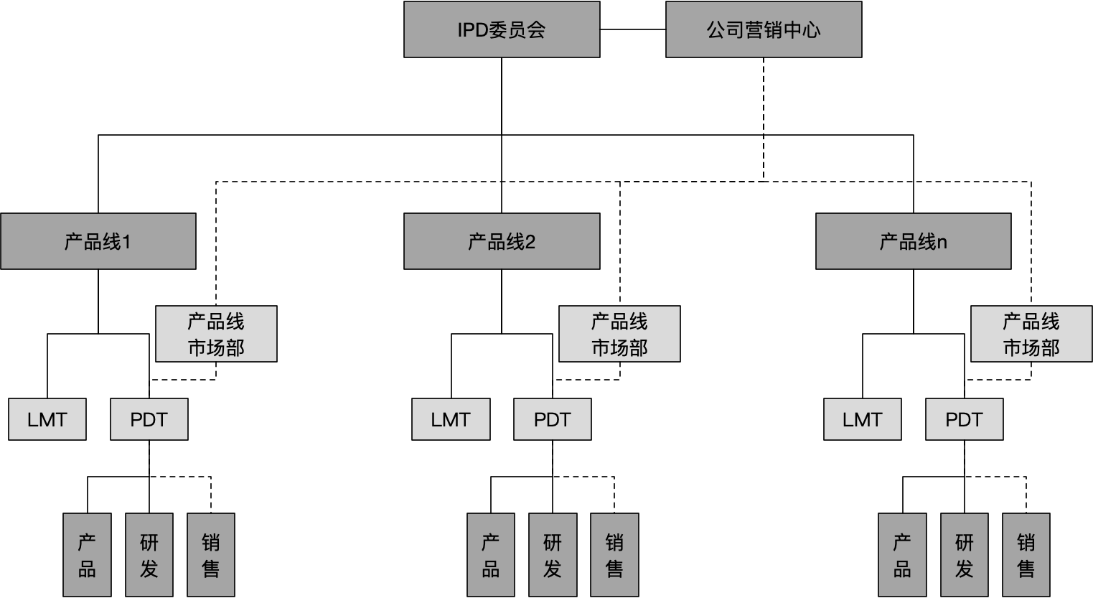根据西辰公司组织结构及职能界面，将IPD的组织机构定义如下：

图2-2

LMT：产品生命周期管理团队，在西辰公司LMT定义为在建项目团队，所有参与在建项目的人员视为该产品的LMT；

PDT：跨职能部门产品开发团队；

## PDT核心组

PDT是一个跨功能部门的团队，由IPD委员会授权成立。它直接负责管理产品集成开发的全过程，交付上市。故，本节特别介绍PDT的核心组结构，其他根据项目进度扩充的成员，称为扩展组，不单独介绍（公司组织结构简单，扩展组大多数情况下只是核心组的人力补充）。

IPD对PDT经理以及代表各功能领域的代表的角色进行了定义。并对每个角色的具体职责和所期望的表现都进行了定义。一个角色可以由任何合格的（西辰内部或外部）个人来扮演。 该个人的主要全职角色是PDT代表，他/她可能会支持多个PDT。

|  |  |
| --- | --- |
| 履行者 | 职责 |
| PDT经理 （LPDT） | 1. 按照在与IPD委员会签订的责任书中达成共识的成功标准做出承诺，对项目的成功负责 2. 组建、管理和领导PDT核心组 3. 将IPD作为一种业务管理体系，用它来驱动跨功能部门的产品/产品包规划及其执行 4. 开发项目交付件，实现预算和进度承诺，即对项目进行管理 5. 保持团队的沟通 6. 当无法达成一致时，做出决策 7. 将对项目的责任分配到各PDT核心组成员 8. 根据需要，要求另外增加团队成员 9. 制定和维护项目计划，确保按照进度、预算和规格执行各项活动 10. 维护集中的集成项目文件 |
| 各功能部门的PDT核心组成员（软件开发，技术研发，产品经理，市场经理（包含销售、售前及市场部其他职能岗位），财务） | 1. 对本领域与项目相关的全部活动进行管理 2. 输出PDT经理要求的本领域交付物 3. 从本部门其他各领域专家那里获得输入 4. 制定本领域详细的项目计划 5. 根据项目计划以及对IPD委员会的承诺，从本部门获得资源，并对他们进行管理 6. 针对决策评审点，提出与本领域相关的建议 7. 在PDT中提出与本领域相关的担心和问题，以得到合理解决 |
| 其他角色 | 1. IPD委员会：负责评审PDT提交的决策评审点 2. CEO轮值委员会：负责评审IPD委员会提交的决策评审点 3. 技术委员会：负责评审PDT提交的技术评审点 4. 采购委员会：负责评估、实施PDT提交的外部采购需求 |

# IPD 流程概述

## IPD 流程简介

IPD流程不仅仅只是一个开发流程，而是一个跨功能部门的业务流程，将所有管理产品包所需的全部主要活动整合起来，保证计划，交付和生命周期结束工作的成功，实现各产品线的业务目标。

结合我公司实际，将【需求管理】流程从【市场管理】流程中剥离，合并进IPD流程中，作为西辰IPD流程的主要构件。IPD主要流程就分为两个部分：【需求管理】和【产品集成开发】

流程的开端是「市场经理」和「产品经理」向IPD委员会提交经过初步筛选且可供评估的需求信息，通过IPD委员会评估并对需求分类后（见2.1）以【项目任务书授权】的形式启动。PDT经理被授权后，可以组建团队进入【产品集成开发】阶段。

另外，根据每条产品线的成熟度或需求是否明晰。IPD委员会可以直接授权PDT经理，直接进入【产品集成开发】阶段，组建PDT团队，并制定项目进度和任务。

## 需求管理流程

需求管理流程的目的是保证内、外部需求有序、及时地通过规范的渠道传递到产品开发，通过高级别的市场经理、产品经理、技术经理对需求的理解、客户的分析、市场潜力和竞争力的综合判断，确定相应的应对策略，以保证需求得到正确的理解和及时的响应，达到以客户需求为导向、开发符合产品战略、有竞争力的产品。

需求管理包括三个关键步骤：需求收集、需求分析与分类、需求分发。

责任：产品经理和市场经理共同负责需求阶段的输入管理和输出交付，责任对等，共同考核。

### 需求收集

需求收集是全员活动，不仅是研发、市场人员，还包括公司管理层，实施等角色。但需求收集的入口统一由产品线产品经理和对应的市场经理负责。

具体需求收的工具，统一使用《需求池管理表》。

### 需求分析

需求阶段负责人（产品经理和市场经理），定期组织对需求池累积需求进行分析，进初步分析和筛选，分析的原则如下：

1. 需求是否属实？
2. 需求是否与产品线的主营业务及发展战略相符？
3. 需求是否具备较大价值？
4. 对产品的改进意义有多大？

根据以上原则，进行需求的初步分析，总结用户价值，提出解决方案（具体指标参见《需求池管理表》的设定）。公司IPD委员会，原则上每两个月组织一次评审和处理，审核通过的需求进行分发。

另外遇到重要需求时，需求阶段负责人（产品经理和市场经理）可以临时提请召开IPD委员会，组织需求评审和处理。以下信息可以定义为重要的需求：

1. 公司价值客户的需求；
2. 与大数据、AI相关的需求；
3. 项目“铁三角”提报的需求。

注：上述三类可以定义为重要的需求提报时，也必须遵循《需求池管理表》的设定。

### 需求分发

需求分发前，IPD委员会首先要对提报的需求进行定义。按照需求信息的不同性质和对资源的要求，一般需求可以分为以下几类：

A类需求：新产品开发需求，定义为未经历过，没有知识积累的需求；

B类需求：老产品详细设计更改需求，定义为包含于当前产品线中，产品包需求、设计规格发生变化；

C类需求：老产品实现路径更改需求，包含于当前产品线中，产品包需求、设计规格未发生变化，详细设计路径发生变化；

F类需求：技术开发需求，定义为纯技术研发需求；

G类需求：需要重新调研或认证的需求或新概念，定义为需求不明确，无法进行分配。

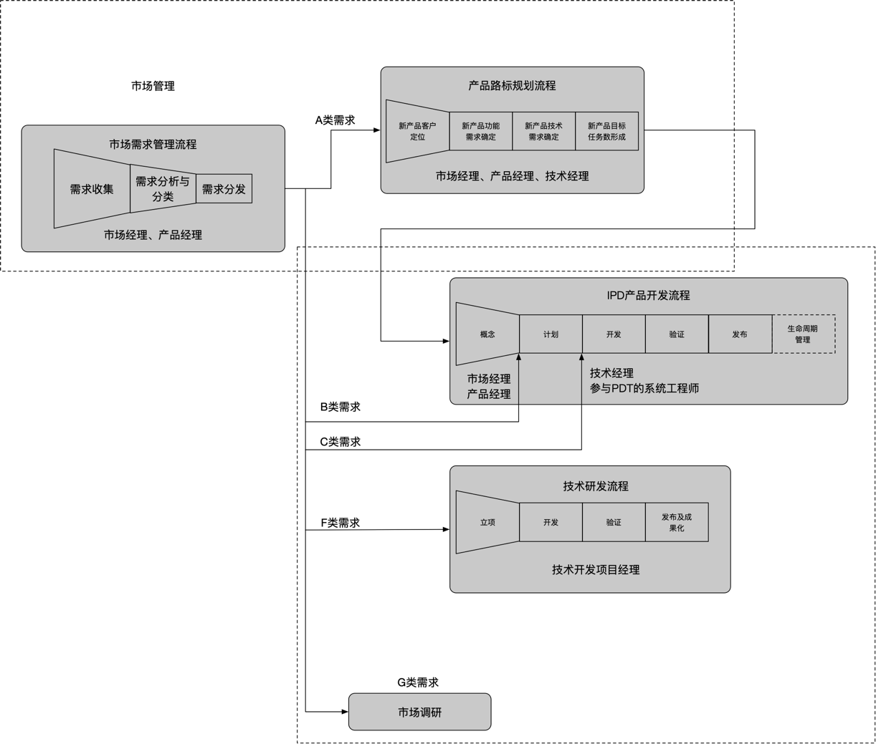IPD委员会，根据需求规模分发需求，具体分发的如下图所示：

图3-1

## 产品路线规划流程

由市场经理、产品经理、技术经理作为该流程的PDT核心组成员，共同负责输出交付，责任对等，共同考核。

### 新产品客户定位

新产品客户定位主要明确以下几点：

1. 客户项目的市场吸引力判断；
2. 直接竞争对手市场份额分析；

### 新产品功能需求确定

新产品功能需求的确定要明确以下几点：

1. 明确主要竞争产品；
2. 进行竞品分析；
3. 功能卖点设计；

### 新产品技术需求确定

新产品技术需求的确定要明确以下几点：

1. 客户价值与功能的关联；
2. 功能可实现程度评估；

### 研发项目立项书

研发项目立项书定要明确以下几点：

1. 产品描述（什么产品？有什么功能？）
2. 市场（客户特征，功能特征，主要竞品和份额）

## 产品开发流程

由IPD委员会授权PDT核心组成员启动开发流程。PDT核心组成员，共同负责输出交付，责任对等，共同考核。

### 概念阶段

概念阶段是PDT根据目标任务书或需求包，输出产品概念、说明客户需求规格、解决方案计划的过程。

### 计划阶段

计划阶段是将产品概念、客户需求规格、解决方案计划扩展成详细的产品包定义，启动产品包（产品包是产品开发团队对客户或“下游”环节交付物的统称，在西辰公司内部，产品包约定包含售前资料、功能demo和项目服务策略）的详细设计，拟定项目管理计划。

这个阶段是IPD流程中的最主要阶段。

### 开发阶段

技术经理组织资源，按照上一环节的交付物和项目管理计划，按里程碑节点输出。

### 验证阶段

PDT核心成员，补充测试工程师。对开发阶段交付进行验证。

### 发布与生命周期

发布与生命周期，在西辰公司定义为以交付且处于运维期的项目型。改阶段的管理及输出物，不在IPD委员会框架下进行约定。但LMT团队（产品生命周期管理团队，在西辰公司LMT定义为在建项目团队，所有参与在建项目的人员视为该产品的LMT）有义务向PDT核心组提报项目过程中的需求变更，PDT核心组必须跟进对应产品项目的需求变化情况。若PDT核心组在完成交付后解散，LMT可以向IPD委员会指定的产品经理提报需求。

## 技术研发流程

### 技术立项

技术立项主要进行以下几类工作：

1. 技术需求的分析
2. 概要设计
3. 可行性分析

### 开发阶段

研发部门组织资源，按照上一环节的交付物，按里程碑节点输出过程交付件。

### 验证阶段

提交技术委员会，对开发阶段交付进行验证。

### 发布及成果化

针对新技术的研发成果，研究人员在本阶段，需要对其他相关技术岗位、产品岗位、售前岗位进行培训。明确实现原理、应用场景、性能指标等。

# 输出物及评审点

根据流程的不同，此处约定流程中各个环节的交付物，以及交付物对应的评审点。全部信息如下表所示：

|  |  |  |  |  |
| --- | --- | --- | --- | --- |
| 流程名称 | 阶段名称 | 交付物 | 交付人 | 评审点（机构） |
| 市场需求管理流程 | 需求分析阶段 | 《需求池管理表》 | 产品经理、市场经理 | IPD委员会 |
| 产品路线规划流程 | 目标任务确定阶段 | 《研发项目立项书》 | 产品经理、市场经理、技术经理 | IPD委员会 |
| 产品开发流程 | 概念阶段 | 产品概念、客户需求规格、解决方案 | 产品经理、市场经理、售前经理（PDT核心组） | IPD委员会  市场销售代表签字 |
| 计划阶段 | 产品包设计成果、项目计划 | PDT全体 | PDT核心组 |
| 开发阶段 | 过程交付件 | 技术经理 | PDT核心组 |
| 验证阶段 | 开发阶段交付物 | 技术经理 | PDT核心组+测试 |
| 技术研发流程 | 立项阶段 | 可行性分析、概要设计 | 研发负责人 | IPD委员会 |
| 开发阶段 | 过程交付件 | 研发负责人 | 技术委员会 |
| 发布及成果化阶段 | 培训 | 研发负责人 | IPD委员会 |

表5-1

注：初期发布的《研发项目立项书》中约定的时间节点，在产品概念阶段发布后可以一对后续里程碑设置进行调整。

# 权责

## 明确责任对象

整个集成开发的管理过程中，明确责任对象的基本原则是：上游流程对下游流程负责；先行环节对后续环节负责。

按照流程来分类，市场需求流程对产品路线规划流程负责，市场需求流程（或产品路线规划流程）对产品开发流程负责。以此类推，上游流程的工作必须秉持对其他流程团队负责的态度开展。

按流程内部的环节来分类，也是类似。例如，IPD产品开发流程中概念阶段团队必须对计划阶段团队负责。

## 考核

### 考核方法

如表5-1所示，每一个评审点对应的评审机构，都要对该环节的交付物的质量做出评价。评价等级分为ABC三个等级，依次定义如下：

1. A级：交付物符合该流程（环节）的工作要求，达到下一流程（环节）工作的输入标准；
2. B级：交付物符合该流程（环节）的工作要求，基本达到下一流程（环节）工作的输入标准；
3. C级：交付物不符合该流程（环节）的工作要求，没有达到下一流程（环节）工作的输入标准；

具体考核标准，各评审机构根据项目资源情况灵活掌握。

### 考核原则

考核遵循【团队共利】的原则，评审机构在进行评价考核时，应对该流程（环节）的所有交付物进行整体评价，不对具体交付物打分。

例如：在产品开发流程的概念阶段结束后，IPD委员会对该团队提交的产品概念、客户需求规格、解决方案三个交付物的整体情况进行ABC评价，不对具体某一个交付物进行打分。若交付物评价结论为A级，则参与该环节的产品经理、市场经理、售前经理均在该项目的该环节记录A级。

### 结果运用

IPD流程可以记录每一个参与人的参与环节，以及每一个参与环节的等级情况。该结果可以提供职能部门，各自进行处理。IPD委员会只对交付进行评价，不对参与人员进行任何奖罚的处理。

## 利益分配

产品概念设计完成，划定项目初步边界后，提交财务进行研发成本和研发奖金核算。按照时间节点的要求，通过各个评审点的评审后，研发奖金由公司发放至IPD委员会，由IPD委员会分发至各PDT团队。